云南大学数学系《 操作系统 》课程上机实验报告
课程名称：操作系统 | 学期：2014——2015年上学期 | 成绩：
指导教师：李源、彭程 | 学生姓名：吕平 | 学生学号：20121910108
实验名称：调试运行程序并分析原因
实验编号：5 | 实验日期： 2014年10月22日 | 实验学时：
学院： 数学与统计学院 | 专业： 信息与计算科学 | 年级： 2012级

一、实验目的
调试运行程序并分析原因
二、实验内容
调试运行以下程序并分析原因
三、使用环境
Visual C++6.0
四、调试过程
1．程序代码
#include <windows.h>
#include <iostream.h>

//第一个线程函数
DWORD WINAPI ThreadFuncfirst(HANDLE Thread)
{
int i;
//循环输出十次"A new thread has created!"
for(i=0;i<10;i++)
{
cout<<"A new thread has created!"<<endl;
Sleep(60); //暂停60秒
}
return 0;
}

//第二个线程函数
DWORD WINAPI ThreadFunctwo(HANDLE Thread)
{
int i;
//循环输出十次"B new thread has created!"
for(i=0;i<10;i++)
{
cout<<"B new thread has created!"<<endl;
Sleep(60);
}
return 0;
}

//第三个线程函数,输出前30个素数
DWORD WINAPI ThreadFuncthree(HANDLE Thread)
{
int i=3,n=0,j,temp;
while(1)
{
temp=1;
for(j=2;j<i;j++)
if(i%j==0)
{ i++;
temp=0;
break;
}

if(temp==1)
{
n++;cout<<i<<" is "<<n<<"th sushu"<<endl;i++;}
if(n==30)
break;
}

return 0;
}

int main(int argc,char* argv[])
{
HANDLE Thread1,Thread2,Thread3; //定义三个线程
DWORD dwThreadId1,dwThreadId2,dwThreadId3; //定义线程的id
Thread1=::CreateThread(NULL,0,ThreadFuncfirst,NULL,0,&dwThreadId1); //创建线程
Thread2=::CreateThread(NULL,0,ThreadFunctwo,NULL,0,&dwThreadId2);
Thread2=::CreateThread(NULL,0,ThreadFuncthree,NULL,0,&dwThreadId3);
cout<<"The first thread ID is :"<<dwThreadId1<<endl; //输出第一个线程的id
cout<<"The second thread ID is :"<<dwThreadId2<<endl;
cout<<"The second thread ID is :"<<dwThreadId3<<endl;
::WaitForSingleObject(Thread1,INFINITE);
::WaitForSingleObject(Thread2,INFINITE);
::WaitForSingleObject(Thread3,INFINITE);
::CloseHandle(Thread1);
::CloseHandle(Thread2);
::CloseHandle(Thread3);
return 0;
}
注：WaitForSingleObject()是Windows API函数。当等待仍在挂起状态时，句柄被关闭，那么函数行为是未定义的。该句柄必须具有 SYNCHRONIZE 访问权限。

- 运行窗口
结果一： 结果二：
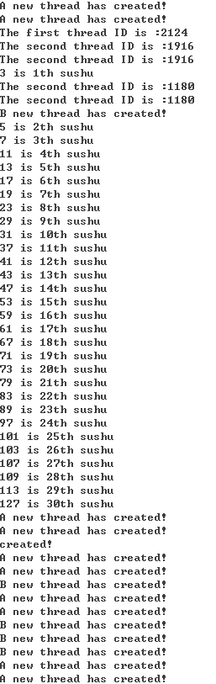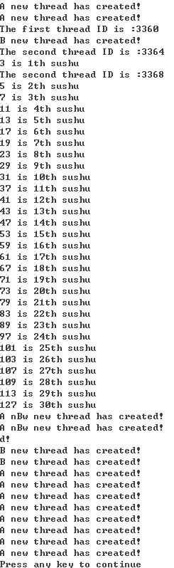
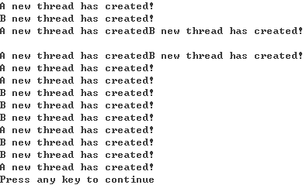
结果三：
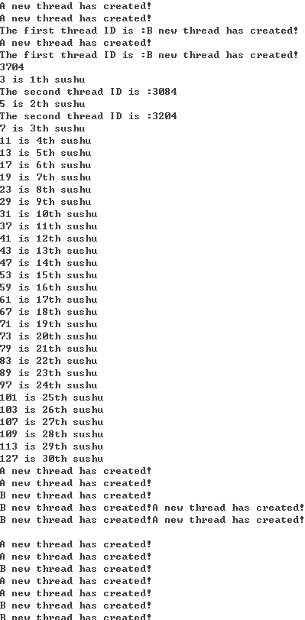
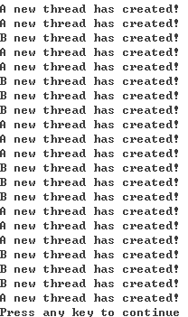
3.运行结果分析：
通过观察三次运行结果可知：各线程交替运行，且每次的运行结果都不尽相同。
原因是： 多线程的运行存在并发性，也就是说三个不同的进程是在同一个时间段内并发执行的。其中，线程一和线程二都存在间歇性，因为sleep()函数能让线程执行挂起一段时间，那么当其中一个线程暂停时，处理机将被其他线程抢占使用。在线程三中，每求出一个素数，都有一定的空闲，此时其他线程就可以占用处理机。
多线程运行的机制是虚拟CPU,也就是划分时间片,划分的时间片可以看做是单个CPU在执行任务,因为时间片很短,所以每个时间片可能执行的线程就是随机的,所以程序运行就可能出现多种不同的运行结果 。
- 总结
七、参考文献
[1]、《计算机操作系统》第三版
[2]、《C++语言程序设计》谭浩强著

八、教师评语

